Урок кубановедения № 30 в 4 классе по теме: «Жизнь дана на добрые дела (проектная работа) Проект «Письмо моим наследникам». Можно использовать как урок итоговой проверки сформированности УУД.
Паспорт проектной задачи
Тип проектной задачи | Межпредметная (русский язык, математика, окружающий мир, технология, изобразительное искусство, кубановедение), одновозрастная
Место проектной задачи в образовательном процессе | Проводится в конце учебного года в 4 классе
рекомендуемое время проведения | до 2-х уроков
Дидактические цели | 1. Комплексное использование освоенных математических, языковых, художественных и технологических умений в нестандартных условиях квазиреальной ситуации.  2. Проверка умений пользоваться технологической картой изготовления поделки и таблицами для поиска необходимой (недостающей) информации, заполнять таблицу заданной информацией на основе самостоятельного поиска информации.  3. Проверка способов сотрудничества в микрогруппах при решении ряда практических задач: распределение обязанностей, выполнение персональных заданий, коллективное обсуждение результатов, взаимоконтроль.  4. Проверка предметных знаний и умений и метапредметных действий, на которые опирается задача
Предметные
1 группа
1. Умение орфографически верно восстанавливать пропуски букв в словах.
2. Умение работать с деформированным текстом, содержащим отвлекающую информацию и создавать собственный текст в соответствии с заданным жанром.
2 группа
1. Умение работать с физической картой Краснодарского края, определять по ней местонахождение достопримечательностей края.
3 группа
1. Умение называть основные экологические проблемы Краснодарского края.
2. Умение символически формулировать правила поведения в природе.
4 группа
1. Умение называть важнейшие исторические события в жизни края.
2. Умение правильно называть памятники истории края.
3. Определять хронологическую последовательность этих исторических событий.
5 группа
1. Умение целенаправленно читать периодическую печать и извлекать из текста необходимую для урока информацию.
2. Умение высказывать оценочные суждения о прочитанной статье, обосновывая свой выбор.
6 группа
1. Умение осуществлять арифметические действия с единицами времени.
2. Умение конструировать программу, используя заданный временной промежуток.
7 группа
1. Умение находить периметр прямоугольника по заданным величинам сторон.
5. Умение читать технологическую карту изготовления поделки.
Метапредметные
1. Умение анализировать информацию с точки зрения заданного условия конкретного задания и выбирать существенную информацию из предложенного объема.
2. Умение критически подходить к информации, представленной в технологической карте.
3. Умение восстанавливать причинно-следственные связи.
4. Умение переводить визуальный ряд (технологическую карту изготовления поделки) в словесную форму и лаконично формулировать этапы выполнения задачи.
5. Владение комбинаторными умениями.
6.Умение обобщать полученную информацию (для выполнения итогового задания).
7. Умение договариваться для выполнения коллективно-распределительной работы при решении ряда задач.
8. Умение выбирать оптимальный вариант решения задачи.
9. Умение объективно оценивать себя, рефлексировать
Планируемый педагогический результат | Демонстрация навыков усвоения предметного материала.  Владение навыками оперирования с единицами измерения времени.  Демонстрация языковой компетентности в области орфографических и грамматических категорий, изученных за 4 года.  Умение применять предметные навыки в нестандартных условиях.  Умение дифференцировать существенную и несущественную информацию при работе над задачами.  Умение создать конечный продукт – создать коллективное письмо в будущее потомкам и обосновать привлекательность своего проекта по группам.
Критерии оценивания | Правильность выполнения предметных заданий.  Продуктивность взаимодействия учащихся в микрогруппе при выполнении отдельных заданий и при «сборке» конечного продукта
Замысел проектной задачи
Проектная задача состоит из семи заданий, выполнение заданий возможно в любой последовательности. В соответствии с заданиями в проектной задаче класс делится на группы, каждая из которых независимо от других участвует в разработке проекта «Письма потомкам».
После этого происходит защита проектов, дети сами должны выбрать оптимальный вариант предложенной им задачи из всех предложенных.
Содержание проектной задачи
Задание учащимся № 1. Подготовить текст письма в будущее по плану:
1. Приветствие.
2. Природа края.
3. Охрана природных богатств края.
4. История края.
5. Культура края.
6. Земляки – наша гордость.
7. Слова прощания.
Для этого прочитайте предложенные вам предложения. Распределите их согласно пунктам плана. Уберите лишние. В выбранных вами предложениях вставьте пропущенные буквы. Прикрепите получившиеся предложения на доску, соблюдая план.
Пояснения для учителя. Отвлекающими факторами в данном задании являются, во-первых, пропуски орфограмм, затрудняющие чтение предложений, и их осмысление, во-вторых, лишняя информация, не относящаяся к предстоящему событию. В этом задании ученики должны будут продемонстрировать умение орфографически верно восстанавливать пропуски букв в словах и работать с деформированным текстом, содержащим отвлекающую информацию.
Результат выполнения первого задания — составлен текст письма, содержащий предложения начала письма, связующих предложений для основного содержания письма и концовки письма.

Примеры предложений
Здравствуйте, дорогие потомки! | Изучай историю Краснодарского края!
Здравствуйте, дорогие наследники! | Много народов населяют территорию Краснодарского края.
Сейчас идёт 2019 год. | Но очень хочется рассказать о культуре кубанских казаков.
Сейчас идёт 4 четверть. | Береги культуру наших предков казаков!
Мы заканчиваем четвёртый класс. | Богата Кубань и людьми, которые совершают много славных дел.
Мы оканчиваем начальную школу. | Жители Кубани приносят Отчизне славу своим трудом, талантом, научными открытиями, спортивными рекордами.
В этом письме мы хотим рассказать о крае, в котором мы живём. | Помни их славные имена.
Уникальна и неповторима природа Краснодарского края. | Эти люди стремились сделать наш край ещё краше и богаче.
Люби и береги природу нашего края. | Изучайте природу, увлекайтесь наукой, пишите книги, сочиняйте стихи.
Мы же в нашем 21 веке делаем многое, чтобы сохранить на долгие годы природу Кубани. | Обязательно делай всё, чтобы наш край стал ещё богаче и краше.
Наша Кубань обладает поистине уникальной культурой. | Зимы на Кубани малоснежные.
Сохраняй и преумножай культуру нашего края! | Во время грозы опасно стоять под одиноко стоящим деревом.
Увлекательна история нашего края. | Перед едой мойте обязательно руки.
В нашем крае много удивительных памятников истории. | Эти люди стремились сделать наш край ещё краше и богаче.
Задание учащимся № 2. Придумайте маршрут для экскурсии по Краснодарскому краю, с целью ознакомить с природными достопримечательностями. Вам предлагается таблица возможных экскурсионных объектов и паспортов этих объектов. Вы должны проложить экскурсию с учетом перемещения от объекта к объекту и нанести его на карту.
Работайте по плану:
1. Используя карточки экскурсионных объектов, ознакомьтесь с памятниками природного значения Кубани.
2. Изучите карту Краснодарского края. Найдите на карте географические объекты, указанные в таблице. (I столбик таблицы)
3. Соотнесите эти объекты с памятниками природного значения. (II столбик таблицы)
4. Наклейте на карту
5. Проложите маршрут при помощи стрелок, соединив выбранные вами природные достопримечательности.
6. Объясните свой выбор.
Пояснения для учителя. В этом задании ученики должны будут отработать навыки работы с картой и таблицей. Результат выполнения их задания — проложить маршрут, который мог бы познакомить потомков с особенностями природы Краснодарского края.
Экскурсионный объект | Паспорт экскурсионного объекта
Город Сочи | Парк «Дендрарий»  Дендрарий - уникальный памятник садово-паркового искусства. На площади в 50 гектаров собрано свыше 2500 видов растений из стран Средиземноморья и Ближнего Востока, из Южной Америки, Австралии, Индии, Японии. Здесь можно увидеть японскую сакуру, австралийский эвкалипт, алжирский пробковый дуб, мексиканскую агаву, чилийскую араукарию, бамбук, олеандр, банановое, камфорное, хинное, мыльное, земляничное, медовое, железное, хлебное деревья, финиковую, китайскую веерную, голубую пальмы, гималайские кедры и кавказские пихты.
посёлок Хоста | Тисо-самшитовая роща  Роща – уникальный уголок природы, где с доледниковых времен (это примерно 18 миллионов лет назад) сохранились, почти не изменившись, многие виды растительного мира (реликты), где произрастают деревья, кустарники и травы, каких нигде больше не встретишь, кроме как на Западном Кавказе (эндемики). Здесь обитают животные, многие из которых занесены в красную книгу России (эскулапов полоз, кавказская крестовка, кавказская гадюка, малоазиатский тритон). Здесь живут медведи, косули, туры, зубры, еноты, бобры, выдры, барсуки, лесные коты, куницы и многие другие виды.
станица  Голубицкая | Уже 30 лет лотосы выращивают на Кубани, на Таманском полуострове. Местная тепла пресная вода позволила создать целые плантации. Так появилась известная Долина лотосов. Долина расположена недалеко от Ахатанизовского лимана.  Можно встретить белых и серых цапель, черепах, зимородков и уток. Над водой свисают вербы, увитые лианами.  Лотосы появляются недалеко от места впадения Ерика в Ахтанизовский лиман. Цветки индийского розового лотоса достигают в диаметре 15 сантиметров. Они активно цветут с середины июля по август.
станица  Петропавловская | Краснодарский край славится в основном степной растительность. Раньше на этих территориях возрастали ковыли, пыреи, вики, тимофеевки, а теперь их место заняли поля пшеницы.  До того, как Краснодарский край стал популярен среди туристов, вдоль рек произрастали: лещина, буйный миндаль, вездесущий терн. Но теперь на поймах рек можно встретить вербу, иву, тополя, ольху. Также на этих местах растут: дубы, бузины, терны, дикие розы и другие растения. Степная растительность представляется шалфеем, полынью, а также лакричником, люцерной и тимофеевкой.
Красная Поляна | Гора Чёрная Пирамида находится в пяти километрах от Красной Поляны, в горном массиве Аибга, включающем в себя ещё три вершины. Высота Чёрной Пирамиды — около 2375 метров. Сама вершина названа так из-за того, что имеет форму треугольной пирамиды. Маршрут пролегает по буковым и пихтовым лесам, далее через субальпийские луга.  Чистый пихтовый лес чрезвычайно красив. Колонны стволов напоминают мощные опоры, несущие могучие кроны, на большой высоте смыкающиеся почти вплотную, создавая внизу таинственный полумрак. В субальпийских лугах можно встретить большое разнообразие цветущих зонтичных, бобовых, сложноцветных, норичниковых, лютиковых и других семейств растений, поражающих яркостью красок и оригинальностью форм.
Чёрное море | Вода на поверхности Черного моря имеет очень слабую концентрацию соли, а, значит, менее плотная, т.е. легкая: не смешивается с глубинными пластами воды. В любое время года температура на поверхности моря близка к температуре воздуха. Черное море может гордиться разнообразием своих пляжей. Пляжи в России практически все пляжи галечные (мелкая или крупная галька), за исключением полуострова Тамань - столицы песчаных пляжей Черного моря России. Дельфин - один из главных символов всего черноморского побережья и многих городов.
Задание для учащихся № 3. Нужно подготовить листовку, которая содержит информацию «Правила Эколят» о правилах бережного отношения к природе. Ваша задача сделать информацию понятной и доступной всем. Результат выполнения задания — красочна листовка «Правила Эколят»

 |   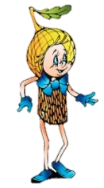  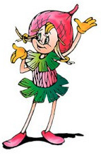  Умница Шалун Ёлочка  Правила эколят | Ваш совет
Ваш совет |  | Ваш совет
 |  | 
Сформулируйте 3 своих правила для рубрики «Правила эколят». Помните, ваши правила должны быть краткими, но информативными. Вы можете их записать, нарисовать или представить в виде условных знаков

Задание для учащихся № 4. Нужно соотнести подписи и фото с памятниками истории и расположить их во временном порядке на ленте времени.
Пояснения для учителя. В этом задании ученики должны будут отработать навыки работы с таблицей и единицами времени. Результат выполнения их задания — исторические памятники Краснодарского края во временной таблице, которая может кратко познакомить потомков с историей Краснодарского края.
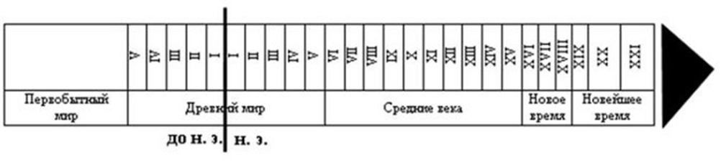
фото | Сведения об объекте
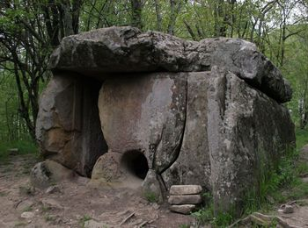 | Дольмены на территории древней Кубани появились, предположительно, в эпоху ранней бронзы, между 2400 - 2100 гг. до нашей эры. Внешне дольмены представляют собой простые сооружения из больших плоских каменных плит, сделанных из песчаника или вырубленных целиком в скале. Обычно имеют портал — входное отверстие.  Дольмены различаются по форме: круглые, прямоугольные, квадратные, трапециевидные. На Кавказе их найдено 2500 штук.  Дольмены, по мнению ученых, служили усыпальницами. Большая часть из них расположена в районе городов Геленджик и Туапсе. Около Геленджика самое большое скопление каменных сооружений находится в районе хутора Широкая Щель, на горе Нексис, на реках Жане и Пшады, на Цыганковой горе.
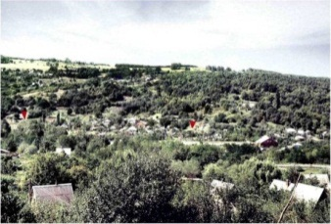 | Известным археологическим памятником является стоянка охотников на реке Иль. При раскопках были обнаружены древние костяные орудия труда. Располагается этот археологический памятник на южной окраине посёлка Ильского Северского района. Самый нижний ее культурный слой, по-видимому, не древнее 100 тыс. лет, а верхний культурный слой - не моложе 80 — 85 тыс. лет.  К сожалению, сейчас стоянка представляет из себя косогор, местами застроенный частным сектором, а местами густо поросший кустарником. Раскопки в настоящее время не ведутся, все находки вывезены в музеи и участок потихоньку зарастает.
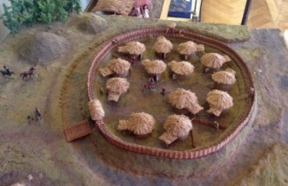 | Елизаветинское городище — меотское городище (IV—I вв. до н. э.) находится на южной окраине ст. Елизаветинской, города Краснодара. Установлено, что городище существовало с V века до н. э., как укрепленное поселение меотского племени. Центр ремесла, прежде всего керамического производства. Размеры городища составляли до 200×500 м. Кроме этого, отдельный ров и вал (не сохранился) отсекали от степи ещё несколько гектаров площади.Статус — памятник археологии федерального значения.  Городища оригинально тем, что имеет две курганообразные цитадели, окруженные общим рвом. Эта часть не застраивалась и доступна для осмотра.
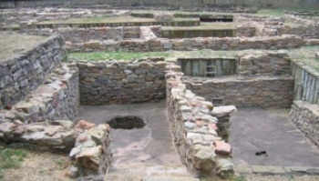 | На месте современной Анапы более 2000 лет назад стоял античный город Горгиппия — юго-восточный форпост Боспорского царства. Город Горгиппия был не только торговым и ремесленным центром, но также пограничной крепостью и одним из самых крупных портов царства. Остатки этого городища в наше время можно увидеть в музее Анапы, площадь которого занимает около 2 га. Прежде всего это фундаменты древних кварталов, магистраль, колодцы, винодельня, остатки оборонных фортификаций.  Сейчас здесь же обустроен крытый музей, в выставочных залах которого хранятся найденные статуэтки, скульптуры из мрамора, расписная посуда, амфоры, монеты, оружие.  Дороги более позднего периода, относящиеся к I-III ст. н.э. были выложены из огромных плоских камней, положенные на слой из глины и щебня. Это покрытие оказалось настолько прочным, что ехавшие по ней во время раскопок самосвалы, груженные землёй, не причинили ему ни малейшего вреда.
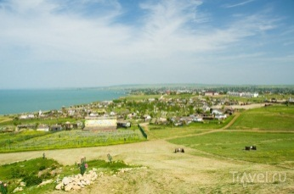 | Этнографическая казачья станица "Атамань" был открыт на берегу моря в Тамани в 2009 году. Это огромный, интереснейший этнографический комплекс, раскинувшийся под открытым небом. Каждое подворье уникально. Здесь можно увидеть подлинные предметы казачьего быта XIX-XX веков - плетеные коврики, посуду и другие хозяйственные мелочи. Планировка и архитектурный облик хат тоже соответствуют исторической правде.
Задание для учащихся № 5. Нужно составить концертную программу на основе информации из таблицы «Продолжительность номеров концертной программы».
Вам предлагается отобрать для записи концертные номера для записи на диск: 2 песни, 3 танца, выразительное чтение стихотворений, 2 конкурса и 1 игра.
Название номера | Продолжительность
Кубанский казачий хор «Когда мы были на войне» | 3 мин 09 секунд
Кубанский казачий хор «Ой мий мылый варэнычкив хоче» | 3 мин 02 секунды
Кубанский казачий хор «Эх, казачата» | 2 мин 30 секунды
Сергей Парамонов «Пусть бегут неуклюже» | 2 мин 14 секунд
Кубанский казачий хор «Казачий пляс» | 4 мин 25 секунды
Кубанский казачий хор «Танцы кубанских казаков» | 2 мин 15 секунды
Кубанский казачий хор «Танец- "Ковал кузнец саблю" | 4 мин 03 секунды
Студия "Держи ритм"Танец маленьких утят | 3 мин 19 секунд
Яна Гришина Стих «Край родной Кубанский» | 27 секунд
Наталья Кореновская Стих «Краснодарский край» | 33 секунды
Леонид Горемыкин Стих «Краснодарский край» | 40 секунд
Борис Заходер Стих “Как приходит лето” | 33 секунды
Общее время всех номеров | 27 мин 16 секунд
Разнообразие номеров необходимо для того, чтобы учесть вкусы всех зрителей. С этой же целью обычно разные по жанру номера чередуют. Продолжительность номеров указана в таблице.
Установите очередность номеров таким образом, чтобы гости не устали от однообразия. Предложите такую концертную программу, которая должна длиться не более 15минут. Для удобства заполните таблицу ниже.
Концертная программа «Культура кубанских казаков»
№ п/п | Название номера | Продолжительность

Запишите на диск, выбранные концертные номера. Для этого:
1. Откройте диск через «Мой компьютер».
2. Откройте папку с концертными номерами.
3. Перетащите выбранные вами номера на диск.
4. Завершите запись.
5. Вытащите диск и вложите его в упаковку.
6. Поместите этикетку в упаковку диска.
Пояснения для учителя. В ходе выполнения задания учащиеся должны продемонстрировать предметные навыки арифметических действий с единицами времени, а также умение переводить единицы времени и сравнивать их.
Задание для учащихся № 6. Составьте коллаж из газетных вырезок о людях, жителях нашего края.
Работай по плану:
1. Ознакомьтесь со страницами предложенных вам газет.
2. Распределите статьи по группам:
• Спорт
• Школа
• Медицина
• Сельское хозяйство
• Культура
• Защита Отечества
3. Выберите из каждой группы по одной статье.
4. Вырежете статьи из газет.
5. Наклейте коллаж на предлагаемую основу.
6. Докажите свой выбор.
Вступительное слово учителя.
- Кто, по словам поэта, прославляет наш край? Вот стихотворение.
Ты был на Кубани?
А ты побывай.
хорошие люди,
прославленный край.
- Чем же славится наш край?
- Славится своими людьми, которые осваивали и защищали эту прекрасную землю. Их много – всех не перечесть, люди разных национальностей, разных народов. Они выращивают хлеб, строят дома, спасают нас от болезней, открывают новые горизонты в науке, воспевают красоту родного края…
Мы всех их знаем как Кубанцев и гордимся принадлежностью к этой нации. Вы должны будет составить коллаж из газетных вырезок о людях, жителях нашего края.
Пояснения для учителя. В этом задании ученики должны будут отработать навыки работы с периодической печатью. Результат выполнения их задания — коллаж, который мог бы познакомить потомков с людьми, прославляющими Краснодарский край.
Задание для учащихся № 7. В завершении, нужно подписать письмо. Будет распечатана общая фотография на память. Для того, чтобы она дополнила наше письмо, нужно оформить на фото рамку. Для этого предлагается использовать кайму и выполнить рамку своими руками. Рассчитайте длину атласной ленты таким образом, чтобы из нее получилась рамка для фотографии, длина которой 27 см, а ширина 22 см. Украсьте её каймой и аппликацией.
Пояснение для учителя. Задание предполагает наличие у учеников умения переводить практическую задачу в учебную. Они должны продемонстрировать умение вычислять периметр прямоугольника по заданным сторонам. Результатом выполнения задания станет расчет количества каймы для рамки (без учета на сгибы).

